Exercícios de fixação - Testes de Unidade

1. A partir do código de teste apresentado na imagem abaixo, implemente o código de produção que passe no teste.

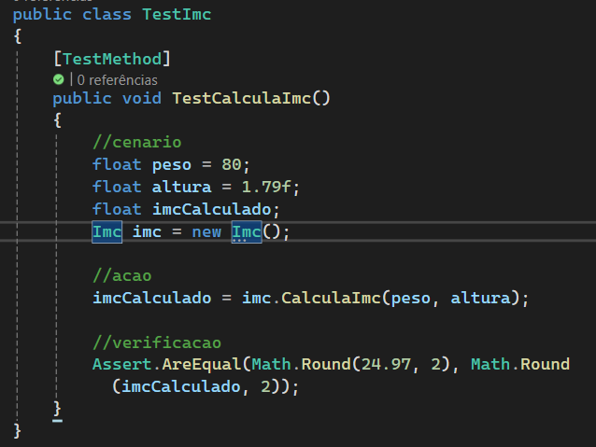

1. Escreva uma classe que informe o valor da sequencia de Fibonacci a partir de uma posição específica.

Você deverá primeiro escrever o código de teste da classe, para depois implementa-la.

Exemplo:

Sequencia de Fibonacci: 1, 1, 2, 3, 5, 8, 13, 21, 34...

Posição (fornecido pelo usuário): 6

Retorno: 8